Народные промыслы

Художественная резьба по дереву
Резьба по дереву во все времена представляла интерес для людей. Из дерева изготавливались самые разнообразные предметы: вещи повседневного обихода, декоративные украшения, архитектурные композиций. Резьба по дереву для кого-то ремесло, а для кого-то искусство.

Виды резьбы по дереву
Фоном называют поверхность изделия, украшаемую геометрическим или растительным орнаментом, изображениями людей или животных. В технике плоскорельефной резьбы могут быть выполнены достаточно сложные и оригинальные композиции. Взять, к примеру, геометрическую резьбу, чрезвычайно разнообразную по характеру изображений, так называемых "городков", "сияний", "розеток", украшающих старинные прялки. По ритму, глубине порезки, характеру узора, месту расположения на изделиях эта резьба необычайно разнообразна. Вы не спутаете тончайшую легкую резьбу Подмосковья с монументальной, построенной на богатой светотеневой игре, резьбой Вологодчины, сплошь оплетенные узором изделия северных поморов со скупой, как бы оттеняющей гладь дерева, резьбой тверского края.
Размеры резных элементов, место и ритм орнамента определяются характером и назначением всего изделия в целом. Орнаментальные композиции в зависимости от построения изделия могут быть фризообразными, где развитие элементов идет горизонтально, но полосы орнамента могут располагаться и вертикально. Часто орнамент расположен в виде круга, прямоугольника, треугольника или квадрата. Орнамент может заполнять и всю плоскость (что нередко в старых изделиях народных мастеров), или представлять собою небольшие фрагменты резьбы, особенно выразительные в контрасте с гладкой поверхностью дерева. Плоскорельефная резьба по дереву широко используется в прикладном искусстве и в архитектуре. Резчики-любители применяют эту резьбу при изготовлении предметов домашнего обихода, декоративной посуды, шкатулок, ларцов и др. По приемам выполнения различают:
- геометрическую,
- контурную,
- плоскорельефную с заоваленными контурами,
- с подушечным или подобранным фоном рельефную резьбу,
- с фоном с прорезью,
- накладную.
К наиболее простой резьбе относят геометрические орнаменты, к более сложной - изображение растений, животных и людей.
Геометрическая резьба является сравнительно простой по технике исполнения. Она состоит из элементов, врезанных в фон, в том числе борозд в виде выемок и лучей разных форм и вырезанных углов в виде треугольников. По геометрическим рисункам вырезают прямоугольные и квадратные шашки, трех- и многоугольные звездочки, прямые или очерченные по кругу, в сетчатом орнаменте или в розетке. Бороздки и лучи вырезают в основном стамеской-уголком, а треугольники и звездочки - ножом-косяком или скальпелем. Эти элементы врезают в фон под углом от 100 до 180 град.
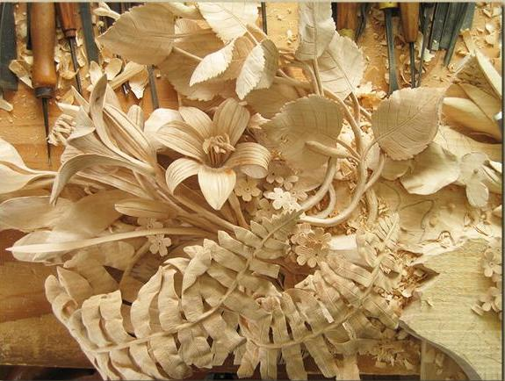
Контурная (линейная) резьба по фону отличается от других способов резания углублением линий орнамента по отношению к поверхности фона. Рисунок получается четким и ясным, особенно на темном фоне. Выразительность линий придает изделиям особую красоту, неточности в прорисовке и в выполнении резьбы в таких изделиях особенно заметны. Здесь необходимы тонкое чутье и чувство меры в соотношении узора и фона - важно найти их гармоничное соединение. Контурную резьбу чаще всего применяют для небольших по размеру изделий.

Как выполняют резьбу по дереву
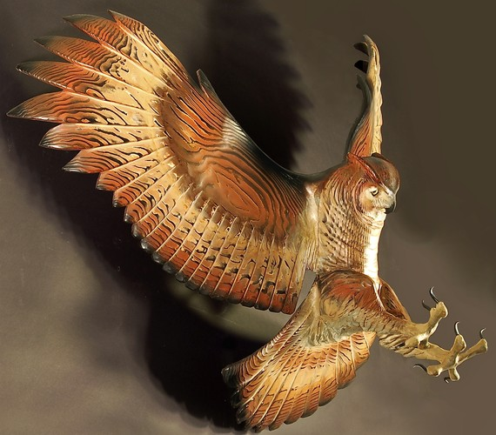
Контурная резьба издавна известна в народном искусстве России. Ею украшали, например, крестьянскую мебель и ткацкие станки в Нижегородской губернии. Традиционную контурную резьбу выполняли по неокрашенному дереву, иногда линии ее чуть тонировали цветом. Современную же контурную резьбу выполняют чаще всего на плотном темном, а подчас и черном фоне светлыми линиями ножом-косяком, скальпелем или стамеской-уголком. Заготовку предварительно шлифуют и прокрашивают, кроют лаком и, если нужно, полируют, а после этого вырезают рисунок по контуру. Ножом-косяком прорезают контур, в основном узкой линией в два приема - сначала с внешней стороны, а затем с внутренней стороны рисунка с наклоном ножа к середине. Следы срезов должны быть чистыми и края у фона не поврежденными. Естественный цвет дерева в линиях контрастирует с фоном. В отдельных случаях прорезанные линии рисунка аккуратно заполняют лаком с бронзой в порошке, что на черном фоне выглядит очень декоративно, особенно на женских украшениях. Иногда любители покрывают контурную художественную резьбу красками. Для этого на заготовке карандашом намечают контур, элементы его раскрашивают и обрабатывают так, как указано выше.

Резьба по дереву |Инструменты
Инструменты для резьбы имеют разнообразные формы и размеры. Пользуясь набором примерно из восьми стамесок, вы сможете выполнять многие виды резьбыпо дереву. Все полукруглые стамески имеют в сечении У-образную форму, но различаются как по ширине, так и по кривизне. Так, форма стамески шириной 12 мм может быть почти плоской и резко искривленной. Стамески бывают совершенно плоские, но режущие кромки у них могут быть как прямыми, так и скошенными.
В комплект инструмента для резьбы входят: несколько стамесок различной ширины и кривизны, одна прямая и одна скошенная стамеска, угловая стамеска, используемая для прорезания канавок. Необходимо иметь деревянную киянку: либо обычную прямоугольную (плотницкую) из бука, либо специальную круглую, которой пользуются резчики.

Карвинг из фруктов и овощей
Наверняка каждый слышал о том, что на Хэллоуин принято вырезать из тыквы различные страшные рожицы и использовать их в качестве фонариков. Но любители художественной резьбы не останавливаются на тыквах. Сегодня карвинг стал не только забавой, но и профессиональной деятельностью некоторых людей.
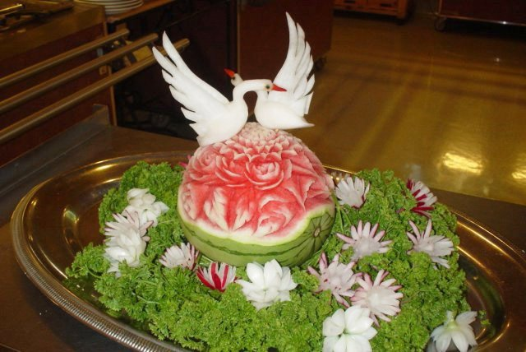
Художественная резьба по фруктам и овощам набирает всё большую популярность среди творческих людей, ценителей искусства, так и среди обычных любителей вкусной и красивой еды. Для карвинга подойдут абсолютно любые фрукты, овощи и другие предметы, из которых можно что-то вырезать. В некоторых странах уже появились ежегодные соревнования по резьбе на фруктах и овощах. Вы так же можете попрактиковаться в кулинарном карвинге у себя на кухне, наверняка в ваших запасах есть картошка, морковь, сгодится даже репчатый лук!

Резьба по кости

Бивни мамонта, слона, моржовая кость и зуб кашалота, называемые благородной костью, мастера исстари применяли для резных работ. Благородная кость красива, прочна, легко режется и прекрасно полируется. Благодаря слоистому строению кости на ее поверхности появляется легкий текстурный рисунок, напоминающий волнообразные узоры. Красивый белый цвет с желтовато-палевыми, голубоватыми и зеленоватыми оттенками придает кости необыкновенную теплоту и декоративность. Ископаемую мамонтовую кость добывали в северных районах нашей страны, слоновую же вывозили из-за границы, велась также охота на моржей и кашалотов. Немудрено, что мастера всегда испытывали трудности с материалами, поэтому постоянно велись поиски более дешевой и доступной кости. Таким материалом оказалась так называемая цевка — трубчатая кость крупного рогатого скота. Используя природную цилиндрическую форму цевки, косторезы искусно вписывали в нее фигурки различных животных, а порой целые сценки по мотивам русских народных сказок и басен.Тому, кто захочет попробовать свои силы в резьбе по кости, мы рекомендуем цевку как хорошо поддающийся обработке и вполне доступный материал.
Прежде чем приступить к механической обработке кости, ее нужно обезжирить и отбелить. Хорошие результаты дает простейший способ: распилите кости, удалите костный мозг, затем выварите в течение нескольких часов, добавив в воду немного пищевой соды. Отбеливать кость нужно в растворе перекиси водорода (гидроперита). Обычно на 200 г горячей воды достаточно двух-трех таблеток гидроперита. Полежав примерно около суток в таком растворе, кость приобретает чистый белый цвет.
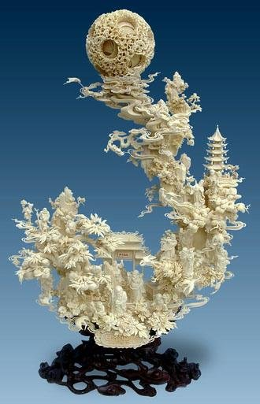
Из отбеленной кости, в зависимости от задуманного изделия, делают заготовки. Распиливать кость можно столярной лучковой пилой, ножовкой с зубьями средней величины, медицинскими пилками. Кость зажмите в тисках, предварительно подложив деревянные прокладки. Во время распиливания периодически смачивайте пилу мыльной водой или машинным маслом. Если нужно заготовить тонкие пластинки для ажурной или рельефной резьбы, распиливайте кость вдоль слоев. Пластинки, распиленные поперек слоев, со временем покрываются сетью трещин и портят работу. Для объемной скульптуры заготовки обрабатывают косарем — большим тяжелым ножом. Им делают сколы, параллельные слоям или же под небольшим углом к ним. Для изделий, имеющих в своей основе тела вращения, заготовки вытачивают на токарном станке.
Хорошие, удобные инструменты во многом предопределяют успех, поэтому в первую очередь нужно приобрести или изготовить самим необходимые инструменты: для грубой обработки — косарь, наборы стамесок и рашпилей; для выполнения ажура — лобзик, надфили, сверла, втиральники, клепики. Изготовить втиральник можно из стальной спицы. Отожгите ее, затем надфилем нарежьте крупные и острые насечки и снова закалите. Готовые втиральники насадите на деревянные ручки. Клепики тоже сделайте из стальной спицы, расплющив ее на конце и придав различную форму. Затачивают клепики так, чтобы рабочие части имели острые фаски.
Резьбу выполняют с помощью резцов-штихелей. Штихели для гравировки по металлу можно с успехом использовать и для цевки, твердость которой сравнительно невелика. Штихели — для начала хотя бы трех основных видов — можно сделать и самим. руководствуясь рисунками, которые мы здесь приводим. Грабштихель — резец, имеющий в сечении треугольник, прямоугольник или ромб, применяется для гравирования тонких линий. Болтштихель — резец с сечением круга, овала, полукруга или полуовала. Флахштихель имеет в сечении прямоугольники и трапеции. Болтштихель и флахштихель применяются для обработки плоских и криволинейных поверхностей различной конфигурации. Для резцов подходит углеродистая сталь У-6, У-7 или У-10. Обточенную заготовку резца накалите докрасна (примерно до 800°С), после чего опустите ее в машинное масло или воду. Закаленный штихель становится излишне хрупким, поэтому его следует отпустить. Поместите штихель над слабым огнем, внимательно наблюдая за цветами побежалости. Доведя металл до соломенного цвета, охладите его в воде. При отсутствии углеродистой стали хорошие резцы можно изготовить из надфилей различного сечения. Режущую часть штихеля заточите под углом 45—30°. Заточку всех резцов и правку их во время резьбы выполняйте только со стороны торца. Рукоятки выточите из древесины березы или бука. На рукоятку набейте металлическое кольцо. Чтобы удобно было держать штихель, рукоятку сколите сбоку, как показано на рисунке. Резец насадите так, чтобы скол оказался внизу. Для гравировки по кости служит коготок (форма его изображена на рисунке).
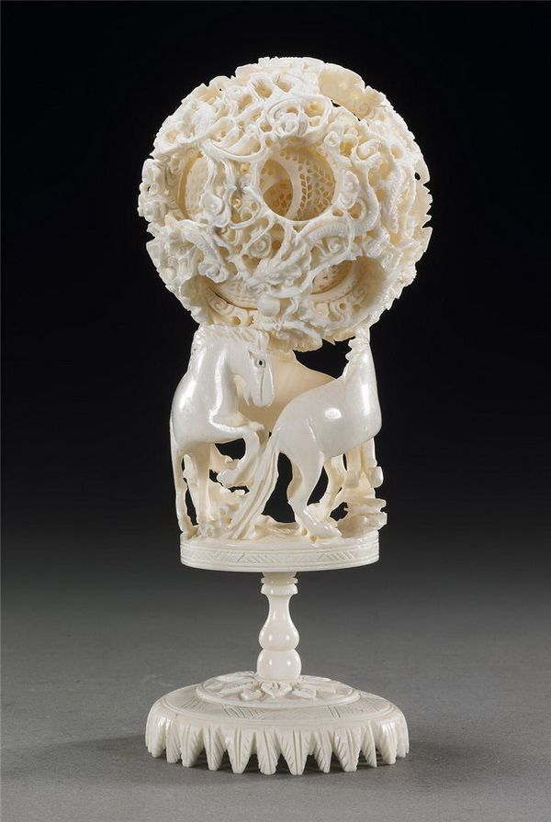
В косторезных мастерских наряду с ручными инструментами . широко применяется бормашина. Простейшую бормашину, показанную на рисунке, можно собрать из имеющихся в продаже электромотора для швейной машины МШ-2 мощностью 40 вт для сети с напряжением 220 вт и рукава с наконечником от медицинской бормашины. Можно применять и другие электромоторы меньшей мощности с частотой вращения около 15 тысяч оборотов в минуту. Преимущество мотора от швейной машины заключается в том, что с помощью ножной педали резчик по желанию может изменять скорость вращения вала мотора, а следовательно и вставленного в наконечник бора. Для этого достаточно увеличить силу нажатия на пусковую кнопку ножной педали. В наконечник бормашины, имеющий цанговый зажим, вставляют фрезы или боры, перки, дискодержатели и оправки с наждачной бумагой. Благодаря гибкому валу наконечник может свободно перемещаться в самых различных направлениях и располагаться под любыми углами к поверхности заготовки.
Обработка кости включает в себя различные приемы резьбы: ажурную (на проем), рельефную, объемную и гравировку. Изделие может быть выполнено как одним из приемов, так и сочетанием, например, объемной резьбы с гравировкой, ажурной резьбы с рельефной и т. д.
Характерная черта ажурной резьбы — сквозной фон, который делает резьбу похожей на тончайшее кружево. Заготовленную для ажурной резьбы пластинку выровняйте напильником и зачистите мелкой шкуркой, добиваясь гладкой поверхности. Рисунок с эскиза, разработанного заранее, переведите на пластинку припорохом. Делается это так. Все линии эскиза проколите шилом, расстояние между проколами 1—2 мм. Из двойного слоя марли сделайте тампон, наполните его темной сухой краской. Эскиз наложите на пластинку и легкими ударами тампона нанесите на него краску. Проникая через отверстия, краска образует на кости пунктирный рисунок, который для четкости можно обвести карандашом. Чтобы во время работы карандашный рисунок не стирался, зафиксируйте его быстросохнущим лаком. В участках, которые предназначены для выпиливания, просверлите отверстия под пилку лобзика. Выпилив полностью все участки сквозного фона, подработайте их надфилями и втиральниками. стамесками и штихелями придайте ажурной пластине требуемый рельеф. Тонкую окончательную моделировку деталей делайте клепиками. Под готовую ажурную резьбу иногда подкладывают цветную фольгу, бумагу или ткань. Очень красиво смотрится ажурная кость на фоне древесины. Приклеить кость к основе можно клеем БФ-2.
В объемной резьбе замысел во многом зависит от природной формы цевки. Стенки ее сравнительно тонки и не дают возможности сделать фигурки достаточно объемными, поэтому скульптурные миниатюры из цевки чаще всего представляют собой высокий рельеф со сквозным фоном, выполненный на цилиндрической поверхности.
На боковую поверхность цилиндра перенесите с эскиза основной контур. Стамеской выполните грубую обработку, затем проработайте детали напильниками и штихелями, добиваясь пластической выразительности. Помните, что объемная резьба наиболее сложна, она требует определенных навыков, которые приобретаются в результате кропотливого труда. Прежде чем приступить к выполнению объемной резьбы, полезно поискать окончательное решение, делая эскизы из белого пластилина.
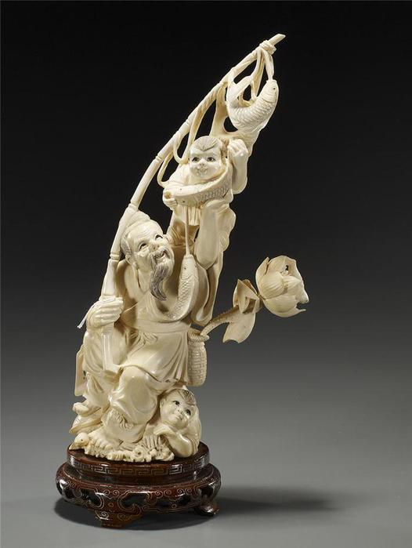
Техника обработки рельефной резьбы имеет много общего с ажурной. На костяную пластину припорохом переведите рисунок и зафиксируйте его лаком. Выберите фон на нужную глубину стамесками и штихелями. Выступающим частям рельефа придайте округлые формы. В заключение проработайте мелкие детали. При желании готовую работу можно окрасить. Самый распространенный краситель — крепкий чай, придающий кости золотистый оттенок. Желто-соломенной становится кость в настое шафрана, красно-коричневой — в отваре листьев щавеля.
Можно попробовать и другие растительные красители, отвары которых дают следующие цвета: кора черной бузины — олив-ково-зеленый, цветы зверобоя — красный, листья крапивы — зеленый, кора крушины — желто-зеленый, дубовая кора — коричневый, луковая шелуха — золотисто-желтый. Своеобразную декоративность придает кости гравировка. Поверхность процарапайте по рисунку коготком или гравировальной иглой. Гравировать можно и грабштихелем, дающим тонкую линию. Затем натрите гравировку цветным карандашом. Вместо карандашей можно применить масляные краски. Сотрите краску с гладкой поверхности, чтобы она осталась только в процарапанных углублениях, четко выявляя рисунок. Чаще всего для подцветки гравировки применяют красную, коричневую и черную краски. Поверхность кости, предназначенной для гравировки, должна быть идеально отполирована. Всякие мелкие малозаметные царапины при натирании красителями сразу же проявятся и испортят гравировку. Поэтому пластинку тщательно зачистите наждачной бумагой, затем отполируйте тонкомолотой пемзой или зубным порошком. Резную кость нередко используют как декоративную накладку на изделия из других материалов. Необыкновенную звучность приобретает резная ажурная кость в сочетании с ценными породами дерева.
Глиптика
Глиптика (от греч. Glypho — вырезаю, выдалбливаю) — искусство резьбы на цветных и драгоценных камнях, геммах. Одно из наиболее древних искусств. Мастерством резьбы поражают уже египетские, шумерские, вавилонские, ассирийские геммы. Особенно выделяются своей красотой и изысканностью исполнения резные камни Древней Греции и Италии. Здесь зародился специфический выразительный язык глиптики, который соединил в миниатюрных произведениях красоту чистейших тонов минералов и виртуозную резьбу. То точную и графически завершённую, то мягкую и трепетную. До конца IV века до н.э. древний мир знал лишь один вид гемм — инталии, дававшие на оттисках в мягкой глине или воске выпуклые зеркальные изображения. Только в эпоху эллинизма мастера глиптики, наряду с печатями-инталиями, начинают вырезать рельефные камеи. И если роскошные многоцветные камеи с их эффектным колоритом и пластикой являются памятниками своеобразной живописи в камне, то более скромные одноцветные инталии ближе графике. Для создания и тех и других гемм требовалось несложное оборудование: станок с приводом, набор резцов и обязательно абразивы, так как минералы употреблялись настолько твёрдые (агат, сердолик, гранаты, гематит, сардоникс), что металлический инструмент не мог оставить на них даже царапин.
Особая трудность резьбы инталий, помимо их миниатюрности, состояла в том, что мастер постоянно должен был иметь в виду обратное изображение. Покрытую абразивным материалом, углублённую, как бы негативную, инталию было необходимо время от времени очищать и делать пробные оттиски. Создание гемм было очень долгим и кропотливым занятием. Но зато твёрдость минералов сделала геммы поистине вечными. Дойдя через столетия до наших дней, они порой предстают перед нами такими, словно разрушительное время их совсем не коснулось.
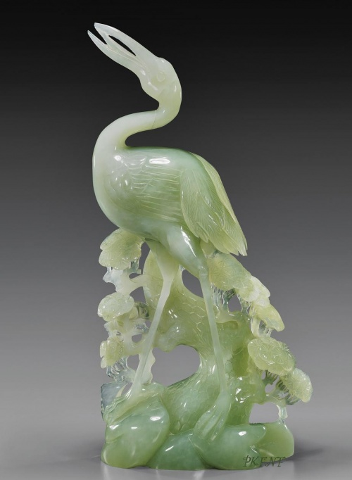
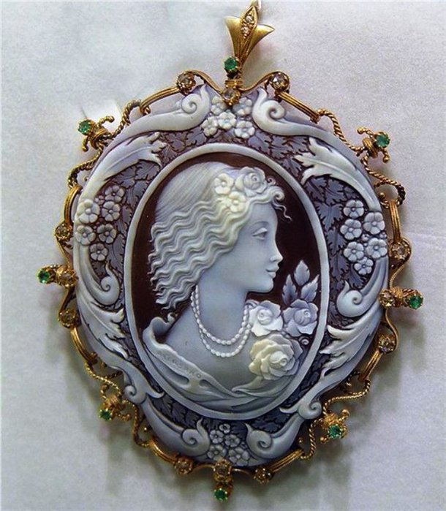
Разнообразны сюжеты античных гемм. В них нашли отражение многие стороны материальной и духовной жизни античного мира: религия и политика, литература и театр, извечные человеческие отношения и быт. Иногда миниатюрные изображения являются единственным источником знакомства с жизнью древнего мира. Особенно ценны в них воспроизведения навсегда утраченных шедевров греческой живописи и пластики. Интересна история многих хранящихся в Российских музеях, главным образом в Эрмитаже, камей. Коллекционирование античных камей являлось предметом особых забот императрицы Екатерины II. Свою страсть к их собиранию она шутливо называла «камейной болезнью». Самое значительное приобретение императрицы было сделано в 1787 году, — собрание герцога Орлеанского, одна из самых известных коллекций Европы. Именно из этого собрания происходят знаменитые поздне-эллинистические камеи «Жертва Приапу» и «Афродита с орлом». В 1814 году бывшая императрица Франции Жозефина дарит Александру I «Камею Гонзага», а в 1850 году Е.И.Голицына завещает Николаю I камею с головой Зевса.
С раннего Средневековья глиптика становится неотъемлемой частью христианской культуры. Высочайшие образцы резьбы по камню мы находим в православном искусстве. Резные изображения Спасителя, Божией Матери и Святых стали неотъемлемой частью архиерейских облачений, они часто используются как вставки в панагиях и митрах. Основным камнем, используемым в культовых предметах, является лазурит.
Лучшие традиции древности возродили современные мастера-камнерезы. Они освоили технологию обработки таких «непростых» в работе камней, как топаз, берилл, изумруд и аметист. Замечательные образцы камнерезного творчества Российских мастеров можно было увидеть на ежегодной выставке-ярмарке «Симфония Самоцветов», регулярно проводимой в Москве Государственным геологическим музеем им. В. И. Вернадского.

